|  |  |
| --- | --- |
| Gerb-BMSTU_01 | **Министерство науки и высшего образования Российской Федерации**  **Федеральное государственное бюджетное образовательное учреждение**  **высшего образования**  **«Московский государственный технический университет**  **имени Н.Э. Баумана**  **(национальный исследовательский университет)»**  **(МГТУ им. Н.Э. Баумана)** |

ФАКУЛЬТЕТ \_\_\_\_\_\_\_\_\_\_\_\_\_\_\_«Информатика и системы управления»\_\_\_\_\_\_\_\_\_\_\_\_\_\_\_\_\_\_\_\_\_\_\_\_

КАФЕДРА \_\_\_\_\_\_ «Программное обеспечение ЭВМ и информационные технологии»\_\_\_\_\_\_\_\_\_\_\_

**Лабораторная работа № 1**

|  |  |
| --- | --- |
| **Дисциплина** Цифровая обработка сигналов  **Тема** \_«Дискретизация типовых сигналов»\_  **Студент** \_Лаврова А.А.\_  **Группа** \_ИУ7-85Б\_  **Преподаватель** \_Филиппов М.В.\_ |  |

Москва, 2021 г.

**Задание:**

Необходимо изучить два типа сигналов:

1. Прямоугольный импульс;
2. Гауссовский.

Также следует восстановить сигналы по теореме Котельникова и построить графики.

**Теория:**

Прямоугольный импульс:

$$u\left(x\right)=rect(\frac{x}{L})$$

$$rect\left(x\right)= \left\{\begin{aligned}1, \left|x\right|≤1 \\ 0, в иных случаях\end{aligned}\right.$$

Функция Гаусса:

$$u\left(x\right)=A*e^{\frac{-x^{2}}{δ^{2}}}$$

Теорема Котельникова:

Сигналы, спектр Фурье которых равен нулю за пределами интервала (-F; F) могут быть точно восстановлены по своим отсчётам взятых с шагом $∆t=\frac{1}{2F}$ по следующей формуле:

$$u\left(t\right)= \sum_{k= -∞}^{+∞}{u(k*∆t)sinc(2πF(t-\frac{k}{2F}))}$$

**Результаты работы программы:**

**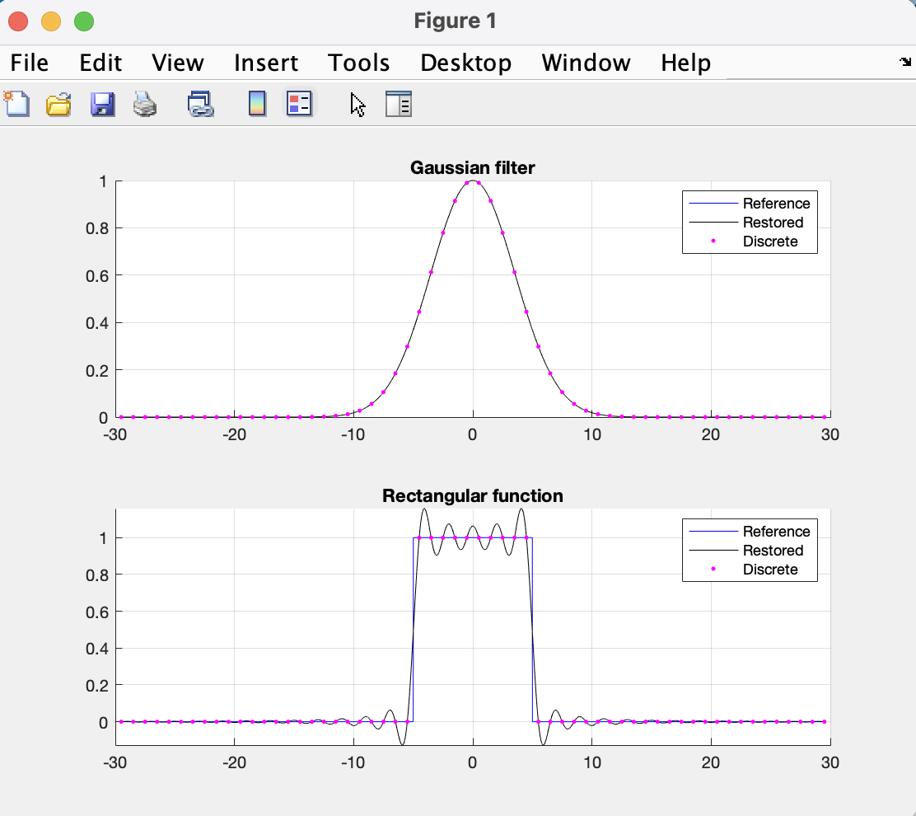**

Рис.1 – Результат работы программы

**Вывод:**

В ходе выполнения лабораторной работы была изучена дискретизация двух типовых сигналов: прямоугольного и Гаусса.